Занятие во второй младшей группе
«Наблюдение за одуванчиком и мать-и-мачехой»

Знакомство с одуванчиком
Цель. Показать растение, сообщить его название, выделить характерные особенности (желтый, пушистый цветок, стебель длинный, гладкий). Воспитывать эмоциональный отклик на красоту растений.

Ход наблюдения
Сейчас весна. Весной все оживает, распускаются листочки и цветут
цветочки. Давайте вместе полюбуемся нашей красивой полянкой. Что
растет на полянке? Правильно, трава и цветы. Какого цвета трава?
(Зеленого.) Какого цвета цветы на полянке? (Желтого.) На что они
похожи? (На маленькое солнышко.) Цветы яркие, их хорошо видно на
зеленой траве.
Потрогайте их ладошкой сверху, прикоснитесь к ним осторожно. Что
вы чувствуете? Да, цветочки мягкие, пушистые. Как они называются?
(Одуванчики) Давайте скажем все вместе - одуванчики. На полянке
много одуванчиков.
Присядьте на корточки. Посмотрите: на чем стоят одуванчики? (На
ножке.) Это стебель. (Воспитатель на растении, не срывая его,
показывает стебель.) Скажите, какой стебель: длинный или короткий?
Толстый или тонкий? Гладкий или шершавый? Да, стебель у
одуванчика длинный, тонкий, гладкий.
Давайте полюбуемся нашей красивой полянкой. И в группе нарисуем ее.

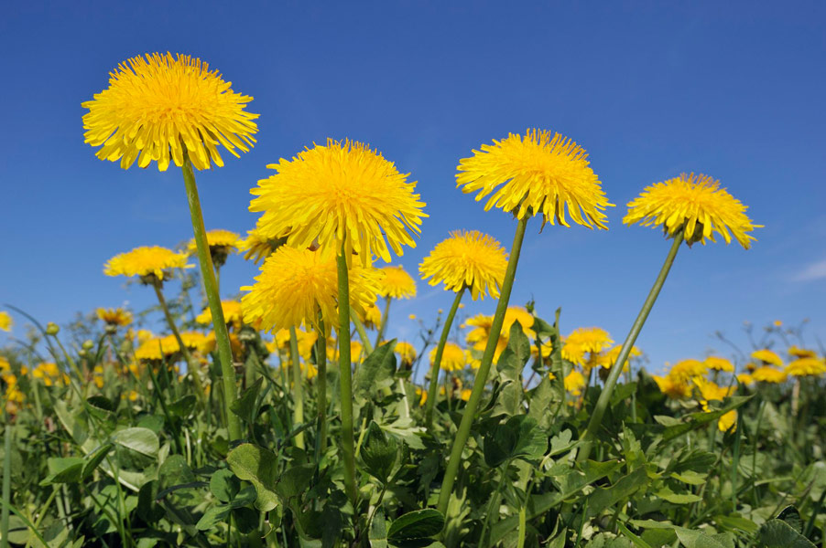

Знакомство с мать-и-мачехой
Цель. Закрепить знания об одуванчике. Пробуждать чувство восхищения красотой растений.
Ход наблюдения
Вспомните: какие желтые цветочки мы видели с вами на полянке? Как они называются? Давайте скажем вместе - одуванчики. Какого цвета одуванчики? (Желтые, как солнышко.) Какой у одуванчика стебелек? (Длинный, гладкий, высокий.)
А я нашла на нашем участке еще какой-то цветочек. Давайте пойдем и рассмотрим его. Какого он цвета? (Желтый.) Как он называется? Скажем вместе - мать-и-мачеха. На какой цветок она похожа? (На одуванчик.)
Потрогайте его осторожно ладошкой. Что вы чувствуете? Присядьте на корточки и скажите: какой стебелек у цветочка? (Весь в чешуйках.)
Давайте полюбуемся красотой, скажем им ласковые слова.
Давайте возьмем на прогулку наших кукол и покажем им, какие красивые цветы выросли на нашем участке. Скажите куклам, как называются эти цветы, (Это одуванчики.) Полюбуйтесь их красотой. Вот какие красивые одуванчики выросли у нас!
А как называются эти цветы? Скажите вместе со своими дочками: мать – и - мачеха. Эти цветы одни из первых просыпаются ото сна. Они радуют нас своей красотой. Вот как у нас красиво!
